Landskampsdags, EM-kval

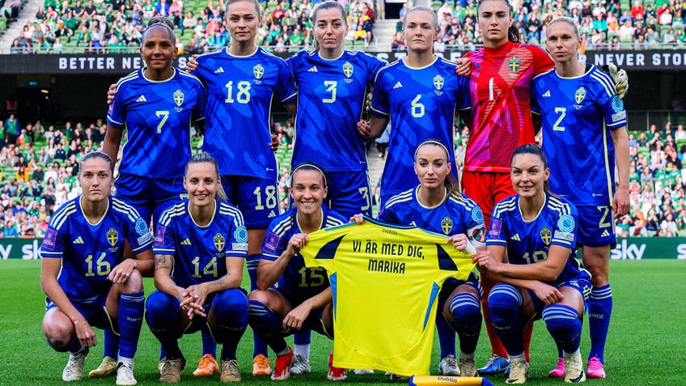

Tisdagen den 16/7 spelar Sveriges damer sin sista match i EM-kvalet mot England hemma på gamla Ullevi

(EM-turneringen spelas i Schweiz den 2–27 juli 2025)

Avsparkstiden är 19.00 och vi har 50 biljetter, sittplatser vid hörnflaggan och har ordnat med buss. Avresa ca 15.00
Spelare och ledare betalar 200 kr för biljett och bussresa.

Du som vill åka med anmäler detta genom att mejla ditt namn till boisff@telia.com
Betalning sker genom att du sätter in summan till BoIS konto 5758-6927, skriv landskamp och namn.
Då vi bara har 50 biljetter så är det först till kvarn som gäller. Betalning sker efter att vi bekräftat din plats.
Spelare som är 12 år eller yngre bör ha någon vuxen med på resan (en vuxen kan ansvara för flera barn). Vuxen betalar 400 kr för biljett och bussresan.

